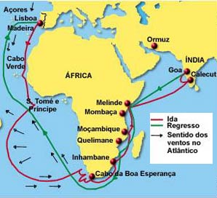
Rotas seguidas por Vasco da Gama

